14.04.2020. Математика 6 класс.
Тема урока: Раскрытие скобок при упрощении выражений .
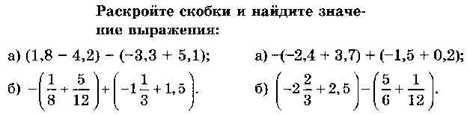
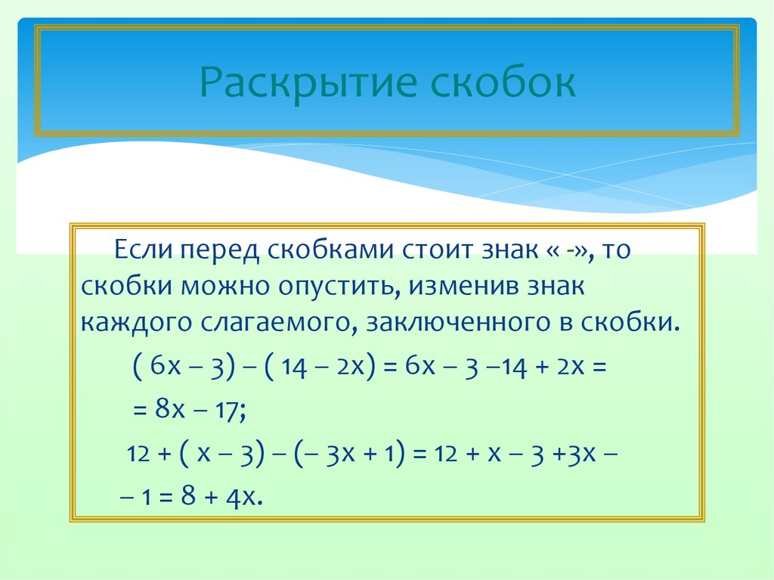
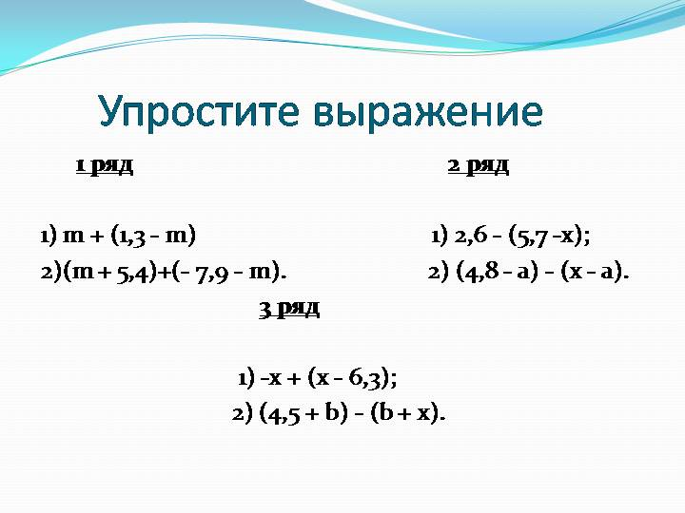
Д/з Придумать три похожие примеры и решить .

ма

